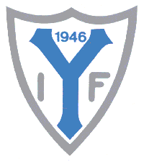
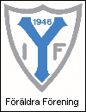
Valborg

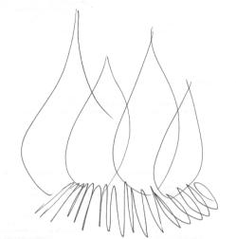

Yngsjö IF

Välkomna

till
Valborgsmässfirande
30 april
Kl. 19.00 klubbstugan öppnar
med lotterier, fika, grillkorv, kiosk.
Kl. 19.45 fackeltågen startar
från affären och gamla bron.
Kl. 20.00 Yngsjö IF fackeltåg
anländer till idrottsplatsen och tänder elden.
Därefter sång och vårtal.

Ett arrangemang av YIF och YIF-FF

